головоломки
с палочками

ИГРА-ОБУЧАЛКА
СО СЧЕТНЫМИ ПАЛОЧКАМИ
В СТИХАХ
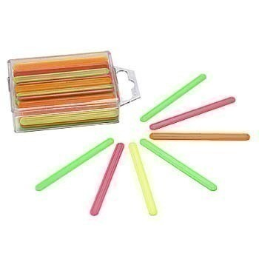

Мы 6 палочек возьмем
И построим новый дом!

Если 2 переложить,
В доме том не смогут жить,
Он уже не дом, а флаг.
Кто сумеет сделать так?

Захотелось покопать-
Надо палочку убрать
И переложить другую.
Так лопатку получу я!

А у вас она готова?
Передвинем палку снова
А внизу одну возьмем
И в коробку уберем.
Вышел стульчик!
Отдыхайте!
Сколько палочек? Считайте.

Сосчитали?
Их 4!
Ножки вы раздвиньте шире,
Спинку надо положить –
Будет стул столом служить!

Если вам не надоело,
Принимаемся за дело:
Сделаем дорожный знак
Или треугольный флаг.

Снова 2 переложили
И стрелу мы получили!

Только вот стрела сломалась-
Палочка одна осталась.
Мы ее на стол положим –
Треугольник сделать сможем!

Переложи 1 палочку чтобы домик был перевернут в другую сторону.

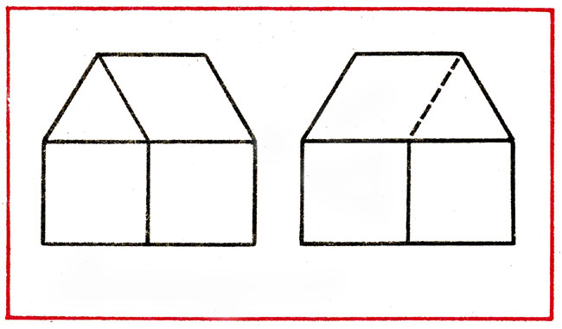

Ответ:

Переложи 4 палочки так, чтобы ключ превратился в 3 квадрата.

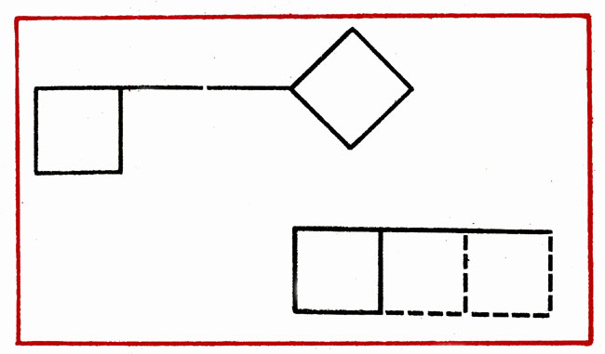

Ответ:

Переложи 4 палочки так, чтобы стрела превратилась в 4 треугольника.

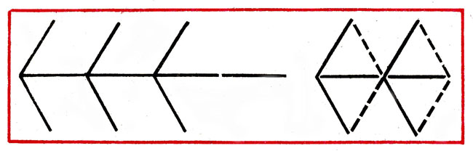

Ответ:

Переложи 3 палочки так, чтобы получилось 4 равных треугольника.

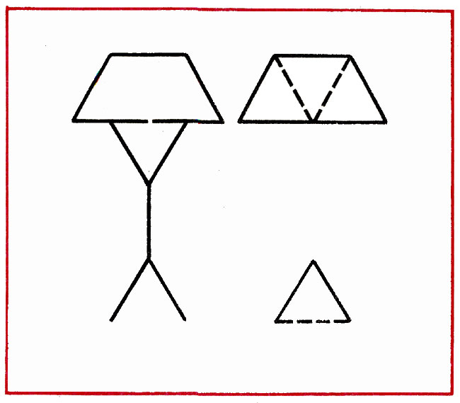

Ответ:

Переложи 4 палочки так, чтобы из топора получилось 4 равных треугольника.
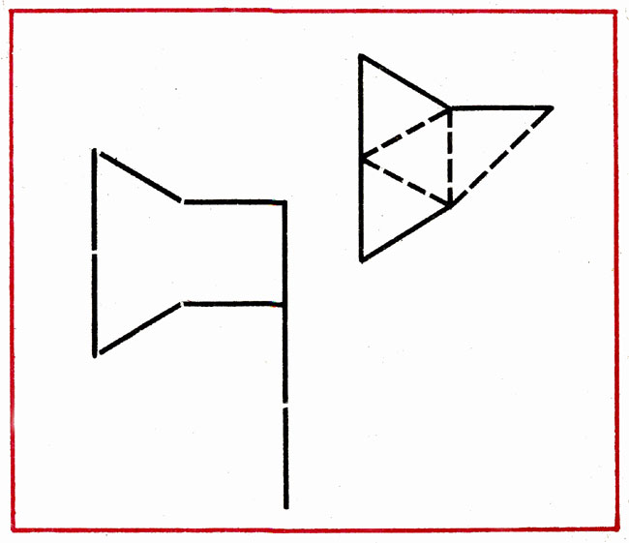

Ответ:

Переложи 4 палочки, чтобы фонарь превратился в четырехугольник,
состоящий из 4 равных треугольников.
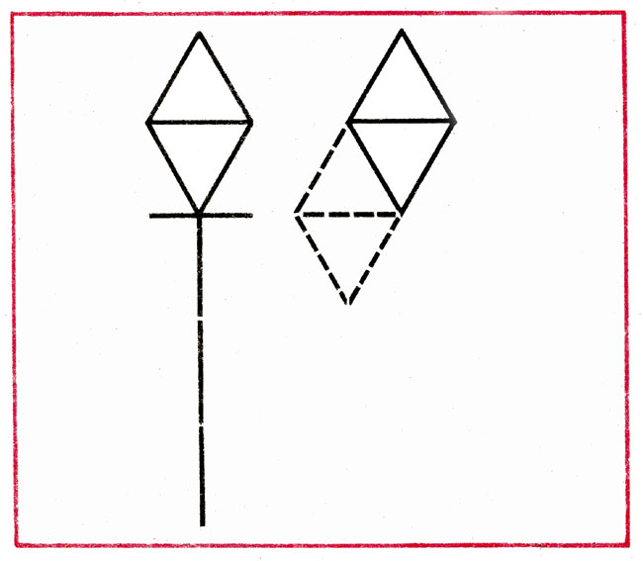

Ответ:

Переложи 2 палочки так, чтобы корова смотрела в другую сторону.

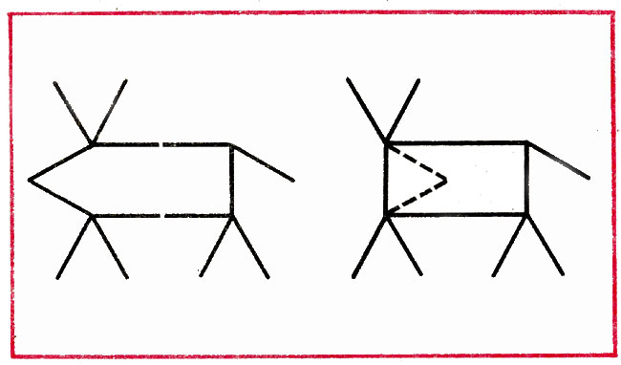

Ответ:

Какое наименьшее количество палочек нужно переложить, чтобы убрать мусор из совочка?

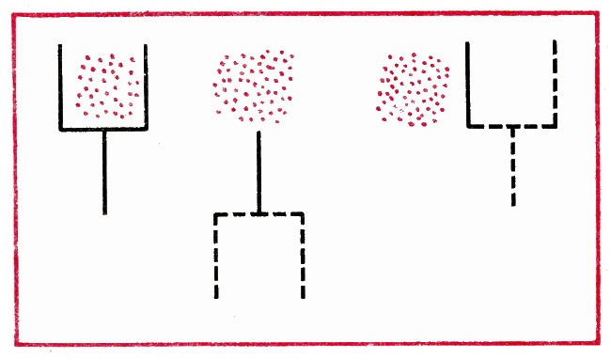

Ответ:

Переложи 6 палочек, чтобы из корабля получился танк.

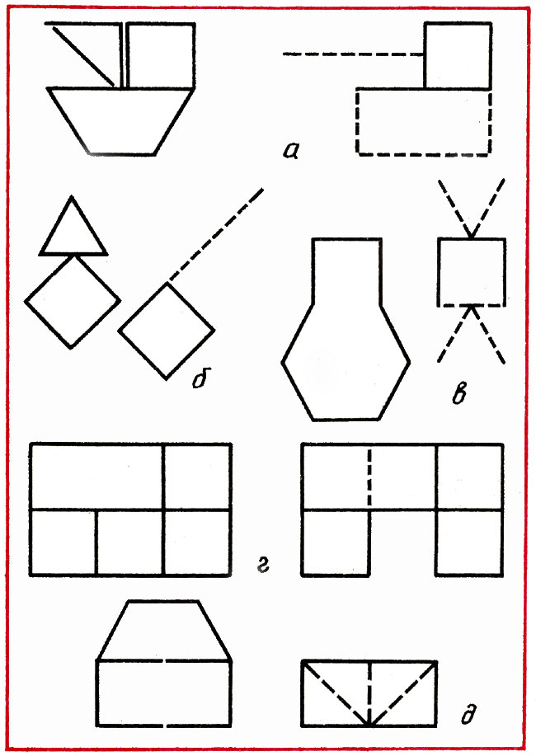

Ответ:

Переложи 5 палочек, чтобы из вазы получился телевизор.

Ответ:

Переложи 1 палочку так, чтобы превратить фигуру в арку, состоящую из 5 равных квадратов.

Ответ:

Переложи 3 палочки так, чтобы из домика получился закрытый конверт,
состоящий из 4 равных треугольников

Ответ:

Задачи-головоломки
с палочками
